Ponedeljek, 11. 5. 2020
GUM: IZDELOVANJE IN OCENJEVANJE IZDELKA, 4 ure

Iz različnih odpadnih materialov oziroma, kar imaš doma, naredi svoje glasbilo. Glasbilo naj bo unikatno (nekaj posebnega), estetsko (lepo lepljeno in pobarvano).
Glasbilo boš uporabil-a za ritmično spremljavo že znanih pesmi. Pomembna je izvirnost.
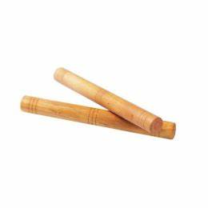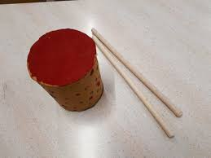

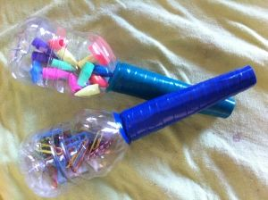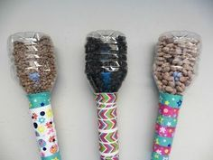
Natančno izdelano glasbilo. | 5 točk
Izvirnost. | 2 točki
Zapoje že znano pesem. | 5 točk
Glasbilo uporabi za ritmično spremljavo. | 5 točk
Točkovnik: 17, 16 t = odlično
15, 14 t = prav dobro
13, 12, 11 t = dobro
10, 9 t = zadostno
8 in manj = nezadostno

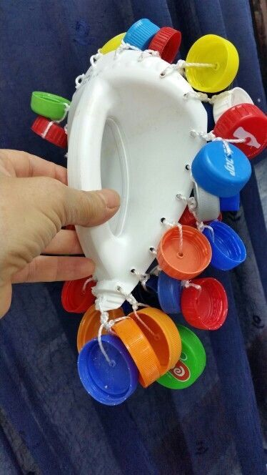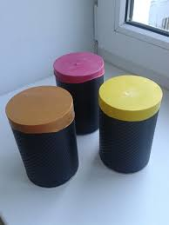
Navodilo:
Izdelaš ritmično glasbilo, s katerim boš spremljal zapeto pesem. Pesem si lahko izbereš ne glede na to, kdaj in kje si sejo naučil. Uporabiš pesem, ki jo imaš rad in jo znaš pravilno zapeti,
Zapoješ le eno kitico in ob petju pesem ritmično spremljaš z instrumentom.
Lahko se posnameš in mi pošlješ posnetek ali predstaviš preko ZOOM-a.
Če imaš kakšno vprašanje, se vidimo jutri na ZOOM-u, kjer dobiš dodatno pojasnilo.

DRU: CELJSKI GROFJE

Preberi si besedilo o celjskih grofih in odgovori na spodnja vprašanja v zvezek.
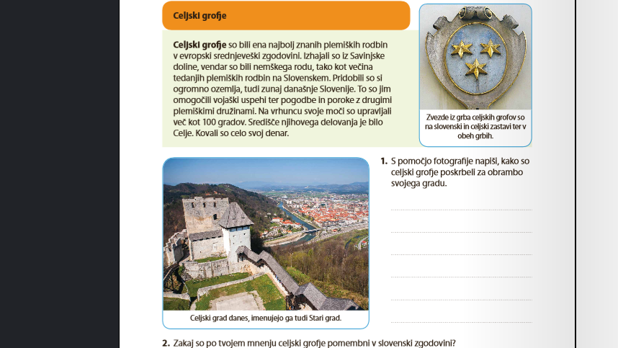

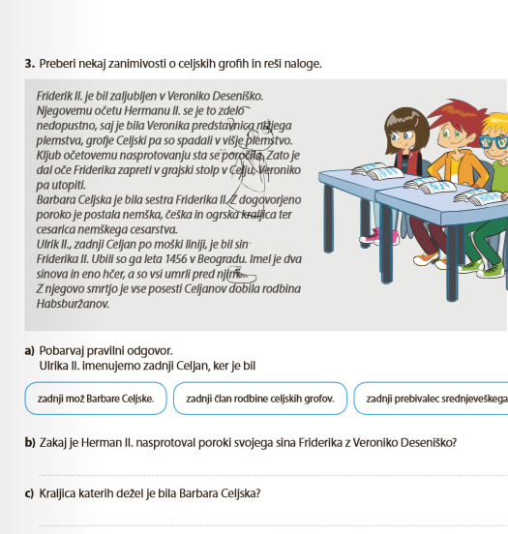

ŠPO: TEK

Vadi neprekinjen tek. Pričakovano je, da lahko tečeš vsaj 7 minut neprekinjeno, torej brez vmesne hoje ali ustavljanja. Najbolje bo, da tečeš v pogovornem tempu.
Preden začneš teči se dobro ogrej, po teku pa se malce izdihaj, razhodi.
Podaljšuj čas teka, v katerem tečeš neprekinjeno. Čez 14 dni mi boste povedali svoje rezultate.

MAT: UTRJEVANJE IN PREVERJANJE

Na strani 88 reši naloge za utrjevanje snovi.
Nato rešiš stran 89 PREVERIM SVOJE ZNANJE in mi slikano pošlješ nazaj, da pregledam, kako uspešen si že pri novi snovi.
Uspešno reševanje ti želim.

NIT: NAVODILA ZA OCENJEVANJE IZDELKA IN IZDELAVA, 3 ure

Navodila so priložena.
Jutri se dobimo ob 10.00 uri na ZOOM-u.
Pripravi vprašanja, kaj te zanima, ne razumeš…

Ostani zdrav in lepo bodi,
Tvoja učiteljica Mojca

